ENTRENAMIENTO
Equipo |  |  | Fecha |  | Hora | Pista
Junior “A” |  |  | 25/09/25 |  | 19:30 / 20:30 | San José del Parque
Objetivos de la semana |  |  |  |  |  |  |  | Entrenamiento
Defensa base. Conceptos claros de ataque. |  |  |  |  |  |  |  | 20
Tiempo | Ejercicio |  |  | Explicación |  |  | Diagrama
15´ | Oleadas 5x0 |  |  | Salida de presión + llegar jugando:  - Canoe: inversión + BAM + interior + split.  - Canoe: inversión + mano a mano + pop + esquina + corte 45º.  - Doble: rizamos 1º + salida de 2º + BD + triangular. |  |  | 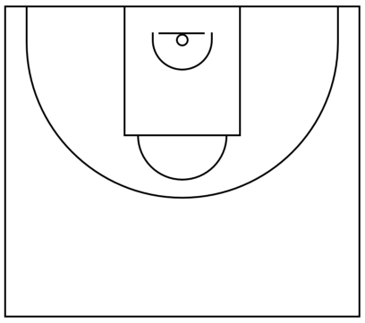
10´ | 2x2 todo campo |  |  | En rápido: recuperaciones defensivas (“1”):  - Delante.  - Parar 1er bote.  - No perder posición defensiva.  - No ir a robar.  - 2x1 con último.
15´ | Oleadas 4x4 |  |  | Defensa de bloqueo directo en llegada: situación de BD + doble esquina: Flash Largo.  BAM + mano a mano + POP.  Defensa en “1” + rebote.  Defensa en “PUÑO” + rebote.
20´ | 5x5 todo campo |  |  | Situación de DOBLE o CUERNOS + CANOE.  Conceptos claros de ataque + lecturas.  Pases en transición: llegada en CANOE + BD + BAM ó mano a mano + POP + esquina.  MALA DEFENSA repite (rebote).  Alternar PUÑO y “3” en situaciones especiales.
Anotaciones |  | 2ª semana de competición. Álex con el EBA.
Observaciones |  | 10 jugadores. Serrano lesionado.


